620085, Россия, г. Екатеринбург, ул. Титова, д.17. Тел./факс: (343) 256-30-25, 247-83-87
E-mail: alexandrite@uralmail.com; www.alexandrit-ural.ru

Прайс-лист на швейные машины, оверлоки и вышивальные машины Janome
Внимание! Цены в прайс-листе действительны при курсе USD курс ЦБ РФ не более 60 руб.
10.11.2017

Наименование/характеристики | Внешний вид | Цена, руб.
Швейная машина Janome 4400  Челночное устройство вертикальное, 15 видов операций. Она легко прошивает тонкие и средние материалы. | 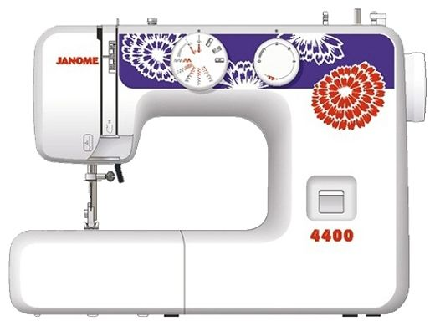 | 7 247
Швейная машина Janome 5500  Челночное устройство вертикальное, 12 видов (в том числе для трикотажа) строчек. Janome 5500 - это надежная швейная машина с набором самых необходимых операций и работы с легкими и средними тканями. | 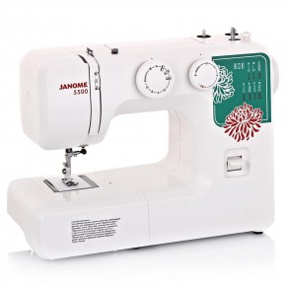 | 7 329
Швейная машина Janome E-Line 15. Челночное устройство вертикальное, 12 видов (в том числе для трикотажа) строчек. Janome E-Line 15 - это надежная швейная машина с набором самых необходимых операций и работы с легкими и средними тканями. Расширенная гарантия - 3 Года! | 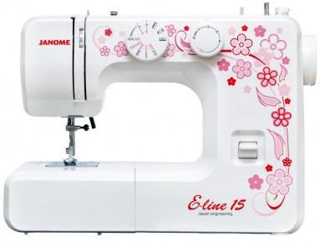 | 7 412

Наименование/характеристики | Внешний вид | Цена, руб.
Швейная машина Janome TC 1206. Челночное устройство вертикальное, 6 видов строчек, петля в полуавтоматическом режиме. Janome TC 1206 - это надежная швейная машина для выполнения наиболее простых операций и работы с легкими и средними тканями. | 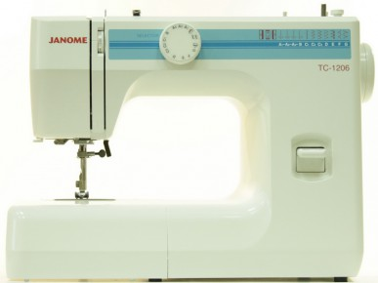 | 7 576
Швейная машина Janome TC 1212. Челночное устройство вертикальное, 12 видов (в том числе для трикотажа) строчек. Janome TC 1212 - это надежная швейная машина с набором самых необходимых операций и работы с легкими и средними тканями. | 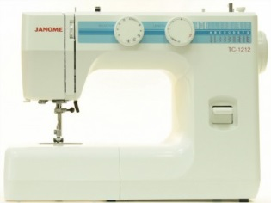 | 7 741
Швейная машина Janome TC 1214. Челночное устройство вертикальное, 14 видов (в том числе для трикотажа) строчек. Janome TC 1214 - это надежная швейная машина с набором самых необходимых операций и работы с легкими и средними тканями. | 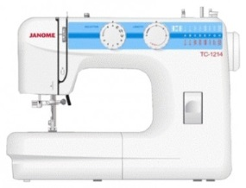 | 7 823
Швейная машина Janome TC 1218. Челночное устройство вертикальное, 18 видов (в том числе для трикотажа) строчек. Janome TC 1216 - это надежная швейная машина с набором самых необходимых операций и работы с легкими и средними тканями. Петля полуавтомат. | 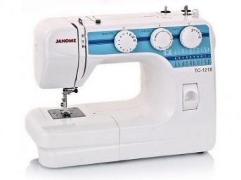 | 8 235
Швейная машина Janome TC 1216. Челночное устройство вертикальное, 16 видов (в том числе для трикотажа) строчек. Janome TC 1216 - это надежная швейная машина с набором самых необходимых операций и работы с легкими и средними тканями. Петля выметывается в автоматическом режиме. Есть нитевдеватель. | 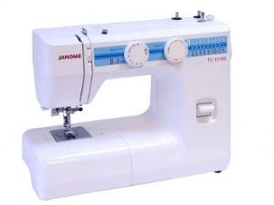 | 9 470

Наименование/характеристики | Внешний вид | Цена, руб.
Швейная машина Janome TC 1222. Челночное устройство вертикальное, 22 вида (в том числе для трикотажа) строчек. Janome TC 1222 - это надежная швейная машина с набором самых необходимых операций и работы с легкими и средними тканями. Петля-автомат. | 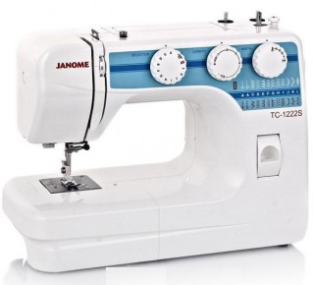 | 10 047
Швейная машина Janome Sakura 95 - 12 видов строчек (19 операций), в комплекте 4 лапки. Челнок - вертикальный. Мягкий чехол в комплекте. | 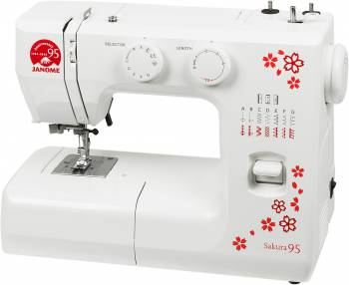 | 7 823
Швейная машина Janome Beauty 16s имеет вертикальное челночное устройство, выполняет 16 строчек. В комплекте имеет 4 лапки. Петля выметывается в автоматическом режиме. | 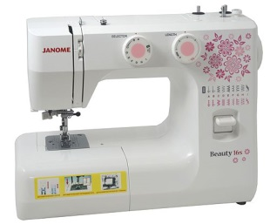 | 9 306
Швейная машина Janome 412 имеет вертикальное челночное устройство, выполняет 12 строчек. В комплекте имеет 3 лапки. | 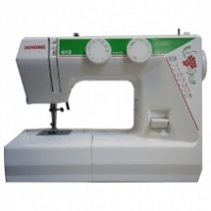 | 8 482

Наименование/характеристики | Внешний вид | Цена, руб.
Швейная машина Janome 418s имеет вертикальное челночное устройство, выполняет 18 строчек. В комплекте имеет 3 лапки. Петля выметывается в автоматическом режиме. | 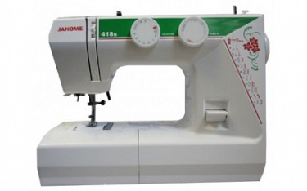 | 9 882
Швейная машина Janome MS 100 (Janome My Style 100). 12 видов строчек (13 операций), в комплекте 4 лапки. Челнок - горизонтальный. Одна из самых доступных моделей Janome с горизонтальным челноком. | 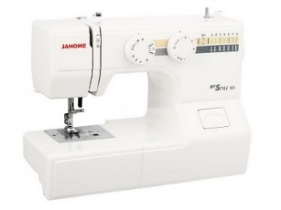 | 8 647
Швейная машина Janome PX 14  Janome PX 14 - это простая в управлении швейная машина с небольшим набором рабочих строчек! Челночное устройство вертикальное, петля в полуавтоматическом режиме, 6 строчек, в комплекте 4 лапки, чехол мягкий. Janome PX 14 позволит Вам выполнить основные швейные операции. | 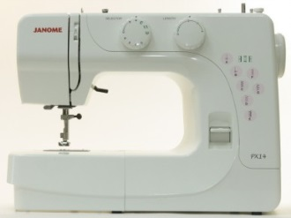 | 9 141
Швейная машина Janome PX 18  Janome PX 18 - это швейная машина начального уровня. Челночное устройство вертикальное, петля в полуавтоматическом режиме, 12 строчек, в комплекте 4 лапки, чехол мягкий. Janome PX 18 позволит Вам выполнить основные швейные операции. | 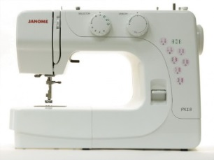 | 9 470
Швейная машина Janome PX 21.  Челночное устройство вертикальное, петля в автоматическом режиме, 14 строчек, нитевдеватель, в комплекте 5 лапок, чехол мягкий. Janome PX 21 поможет вдеть нитку в игольное ушко и выполнить основные швейные операции! | 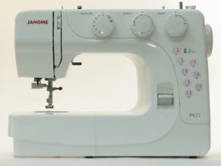 | 10 953

Наименование/характеристики | Внешний вид | Цена, руб.
Швейная машина Janome PX 23. Челночное устройство вертикальное, петля в автоматическом режиме, 22 строчки, нитевдеватель, в комплекте 5 лапок, чехол мягкий. Janome PX 23 поможет вдеть нитку в игольное ушко и выполнить основные швейные операции! | 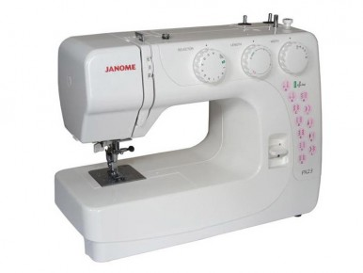 | 11 364
Швейная машина Janome EL 530 - это простая в управлении швейная машина с небольшим набором рабочих строчек! Челночное устройство вертикальное, петля в полуавтоматическом режиме, 6 строчек, в комплекте 4 лапки, чехол мягкий. Janome EL 530 позволит Вам выполнить основные швейные операции. | 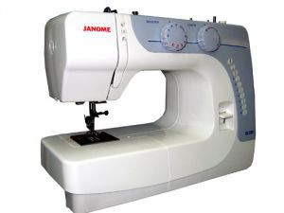 | 8 976
Швейная машина Janome EL 532 - это швейная машина начального уровня. Челночное устройство вертикальное, петля в полуавтоматическом режиме, 12 строчек, в комплекте 4 лапки, чехол мягкий. Janome EL 532 позволит Вам выполнить основные швейные операции. | 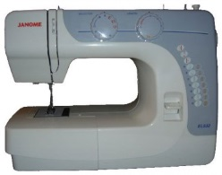 | 9 470
Швейная машина Janome EL 545.  Челночное устройство вертикальное, петля в автоматическом режиме, 14 строчек, нитевдеватель, в комплекте 5 лапок, чехол мягкий. Janome EL 545 поможет вдеть нитку в игольное ушко и выполнить основные швейные операции! | 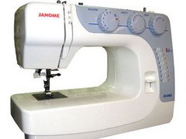 | 10 953
Швейная машина Janome EL 546 S Челночное устройство вертикальное, петля в автоматическом режиме,  25 строчек, нитевдевающее устройство, в комплекте 5 лапок, чехол мягкий | 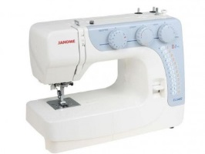 | 11 364

Наименование/характеристики | Внешний вид | Цена, руб.
Швейная машина Janome 5515 (415) Челночное устройство вертикальное, петля в полуавтоматическом режиме, 14 строчек, нитевдевающее устройство, длина стежка до 4 мм, ширина строчки до 5 мм, в комплекте 5 лапок, чехол жесткий | 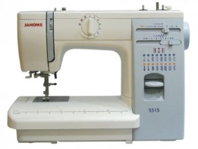 | 12 353
Швейная машина Janome 5519 (419) Челночное устройство вертикальное, петля в автоматическом режиме,  18 строчек, нитевдевающее устройство, длина стежка до 4 мм, ширина строчки до 5 мм, в комплекте 5 лапок, чехол жесткий | 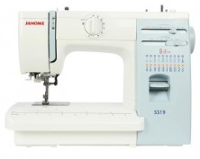 | 13 588
Швейная машина Janome 5522 (423) Челночное устройство вертикальное, петля в автоматическом режиме,  22 строчки, нитевдевающее устройство, длина стежка до 4 мм, ширина строчки до 5 мм, в комплекте 5 лапок, чехол жесткий | 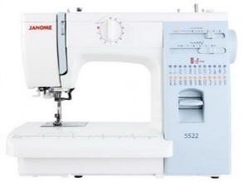 | 13 835
Швейная машина Janome L-394 (LE 22)  Челночное устройство вертикальное, петля в полуавтоматическом режиме, 22 строчки, в комплекте 3 лапки, чехол жесткий. Janome LE 22умеет выполнять основные швейные операции! | 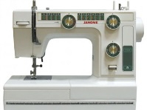 | 11 941
Швейная машина Janome Sewist 521 (SE 518)  Челночное устройство горизонтальное, петля в полуавтоматическом режиме, 18 строчек, длина стежка до 4 мм, ширина строчки до 5 мм, в комплекте 4 лапки, чехол жесткий | 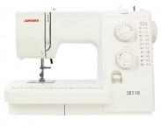 | 12 929

Наименование/характеристики | Внешний вид | Цена, руб.
Швейная машина Janome Sewist 525s (SE 522)  Швейная машина. Челночное устройство горизонтальное, петля в автоматическом режиме, нитевдевающее устройство, 22 строчки, длина стежка до 4 мм, ширина строчки до 5 мм, в комплекте 4 лапки, чехол жесткий | 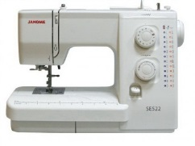 | 15 482
Швейная машина Janome My Excel 18W (Janome 1221) обладает следующими характеристиками: челночное устройство горизонтальное, петля в автоматическом режиме, 18 строчек (в том числе оверлочные, декоративные), нитевдевающее устройство, в комплекте 7 лапок, чехол жесткий | 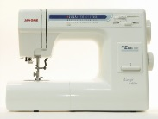 | 16 799
Швейная машина Janome 90 A обладает следующими характеристиками: Челночное устройство горизонтальное, петля в автоматическом режиме, 23 строчки (в том числе оверлочные, декоративные), нитевдевающее устройство, в комплекте 7 лапок, чехол жесткий. | 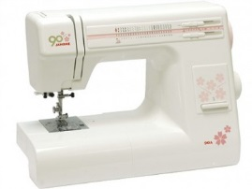 | 16 717
Швейная машина Janome 90e - швейная машина с горизонтальным челноком, отличной мощностью (85 Вт), набором из 7-и лапок. У модели Janome 90e 24 строчки, петля в автоматическом режиме. В комплекте - жесткий чехол. У этой машины есть такие полезные функции, как плавная регулировка скорости и выбор положения иглы после окончания шитья. | 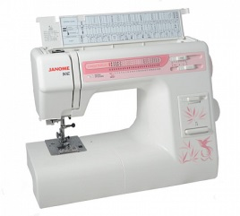 | 20 917
Швейная машина Janome 7518A  Челночное устройство горизонтальное, петля в автоматическом режиме,  18 строчек (в том числе оверлочные, декоративные), нитевдеватель, в комплекте 7 лапок | 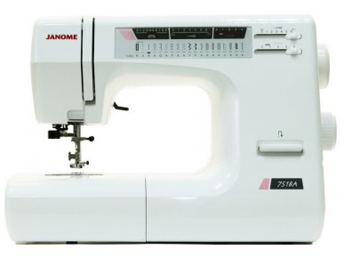 | 15 729

Наименование/характеристики | Внешний вид | Цена, руб.
Швейная машина Janome 7524a имеет горизонтальное челночное устройство, выполняет 24 строчки. Имеет в комплекте 7 лапок, нитевдевающее устройство, подсказки. | 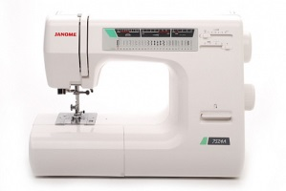 | 16 223
Швейная машина Janome 7524E  Челночное устройство горизонтальное, петля в автоматическом режиме,  24 строчки (в том числе оверлочные, декоративные), нитевдеватель, позиционирование иглы, в комплекте 7 лапок | 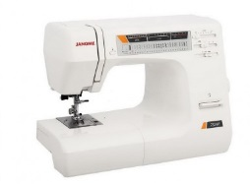 | 20 093
Швейная машина Janome 601 DC  Современная швейная машина Janome 601 выполняет 30 операций. Для удобства пользователя машина снабжена ЖК-дисплеем, плавной регулировкой скорости, беспедальным шитьем. | 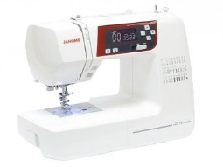 | 16 388
Швейная машина Janome 603 DC  Современная швейная машина Janome 603 выполняет 60 операций. Для удобства пользователя машина снабжена ЖК-дисплеем, плавной регулировкой скорости, беспедальным шитьем. Выметывает 7 петель в автоматическом режиме. | 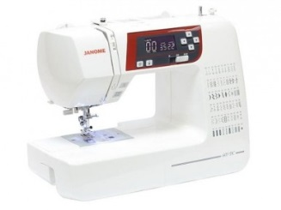 | 18 611
Швейная машина Janome DC 4030 с чехлом  Челночное устройство горизонтальное, 6 видов петель в автоматическом режиме,  24 строчки (в том числе оверлочные, декоративные), нитевдевающее устройство, позиционирование иглы, информационный дисплей | 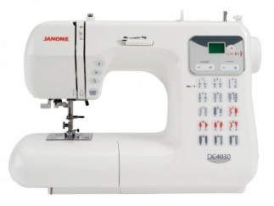 | 21 082

Наименование/характеристики | Внешний вид | Цена, руб.
Швейная машина Janome DC 50 с чехлом  Челночное устройство горизонтальное, 3 вида петель в автоматическом режиме,  50 строчек (в том числе оверлочные, декоративные), нитевдевающее устройство, позиционирование иглы, информационный дисплей. | 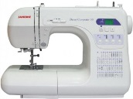 | 21 905
Швейная машина Janome QC1M (2325 QC)  Челночное устройство горизонтальное, 5 видов петель в автоматическом режиме,  54 строчки (в том числе оверлочные, декоративные, квилтинговые), нитевдевающее устройство, позиционирование иглы, информационный дисплей, в комплекте 14 лапок (в том числе верхний транспортер ткани), чехол жесткий | 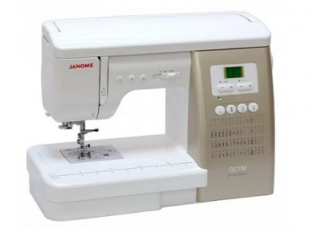 | 30 470
Швейная машина Janome MC 5200  Челночное устройство горизонтальное, 10 видов петель в автоматическом режиме,  173 строчки (в том числе оверлочные, декоративные), нитевдевающее устройство, позиционирование иглы, 5 ячеек памяти, 5 видов алфавитов | 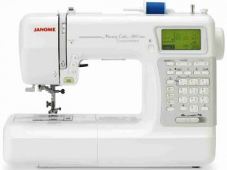 | 40 763
Вышивальная машина Janome MC 350E специально создана для выполнения функции вышивки. Janome Memory Craft 350 обладает полем вышивки 200х140. Дизайны заносятся в машину с помощью обычной USB-карточки, либо с помощью ATA Card. Максимальный размер пялец - 140х200 мм, 3 алфавита, дисплей. Машина, созданная только для вышивания! | 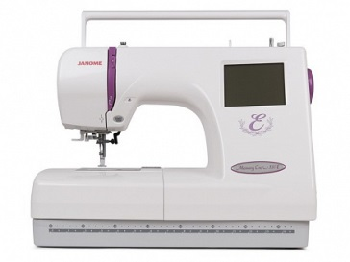 | 57 233
Оверлок Janome T 34.  4-х (3-х) – ниточный оверлок, 5 видов швов (7 видов программ), дифференциальный транспортер ткани. | 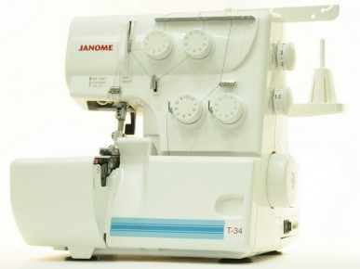 | 14 411

Наименование/характеристики | Внешний вид | Цена, руб.
Оверлок Janome T 90.  4-х (3-х) – ниточный оверлок, 5 видов швов (7 видов программ), дифференциальный транспортер ткани. | 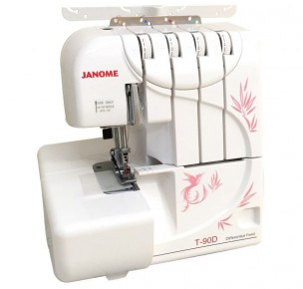 | 15 235
Оверлок Janome ML 205 D  4-х (3-х) – ниточный оверлок, 5 видов швов, дифференциальный транспортер ткани | 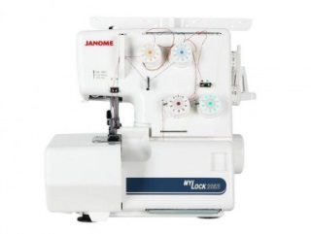 | 16 305
Оверлок Janome ML 714 D (644)  4-х (3,2-х) – ниточный оверлок, 10 видов швов (13 программ), дифференциальный транспортер ткани, облегченная заправка нитей. Janome 714 делает не только основные оверлочные операции, но еще и 2-х ниточную обработку. | 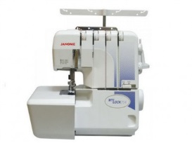 | 20 999
Оверлок Janome ML 784 D (744)  4-х (3,2-х) – ниточный оверлок, 10 видов швов, дифференциальный транспортер ткани, облегченная заправка нитей | 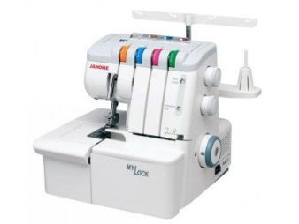 | 22 399
Оверлок Janome 1200 D Professional  5-и ниточный коверлок. Оверлок + плоскошовная машина. Регулировка давления лапки на ткань, дифференциал. Автоматическое натяжение нитей. | 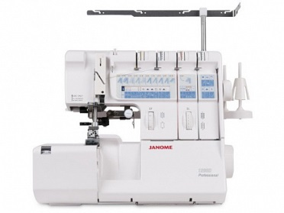 | 50 645

Наименование/характеристики | Внешний вид | Цена, руб.
Машина плоскошовная Janome CoverPro II  Janome Cover Pro 2 - это 2-х (3-х) игольная плоскошовная машина. Выполняет узкий, широкий плоские швы. Имеет дифференциал. Скорость шитья до 1000 ст./мин. | 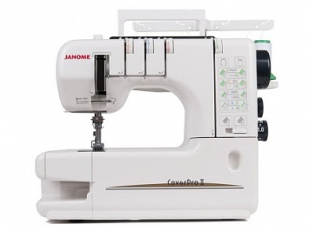 | 24 705

Швейные машины и оверлоки Singer
Наименование/характеристики | Внешний вид | Цена, руб.
Швейная машина Singer 8280  Челночное устройство вертикальное, 8 видов строчек, петля в полуавтоматическом режиме.  Подходит для работы с легкими и средними тканями. | 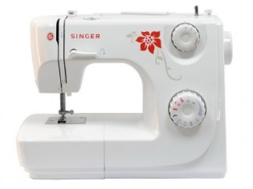 | 7 344
Швейная машина Singer 1408 Promise  Челночное устройство вертикальное, 8 видов строчек, петля в полуавтоматическом режиме.  Подходит для работы с легкими и средними тканями. | 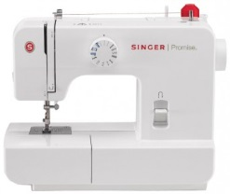 | 7 686
Швейная машина Singer 1412 Promise  Челночное устройство вертикальное, 12 видов строчек, петля в полуавтоматическом режиме.  Подходит для работы с легкими и средними тканями. | 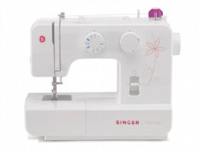 | 8 540

Наименование/характеристики | Внешний вид | Цена, руб.
Швейная машина Singer 2250 Tradition  Челночное устройство вертикальное, 8 видов строчек, петля в полуавтоматическом режиме.  Подходит для работы с легкими и средними тканями. | 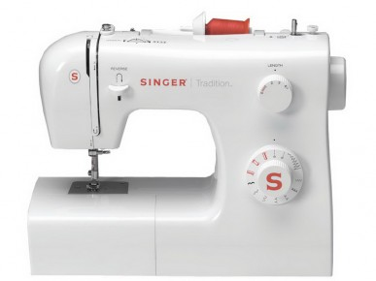 | 7 515
Швейная машина Singer 2259 Tradition  Челночное устройство вертикальное, 18 видов строчек, петля в полуавтоматическом режиме. Подходит для работы с легкими и средними тканями. | 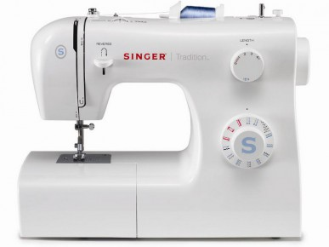 | 8 113
Швейная машина Singer 2263 Tradition  Челночное устройство вертикальное, 18 видов строчек, петля в полуавтоматическом режиме.  Подходит для работы с легкими и средними тканями. Есть нитевдевающее устройство. | 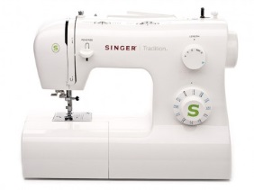 | 8 796
Швейная машина Singer 2282 Tradition  Челночное устройство вертикальное, 32 вида строчек, петля в автоматическом режиме.  Подходит для работы с легкими и средними тканями. | 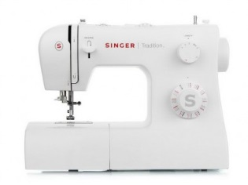 | 10 248
Швейная машина Singer 3229 Simple  Челночное устройство вертикальное, 29 видов строчек, петля в полуавтоматическом режиме.  Подходит для работы с легкими и средними тканями. | 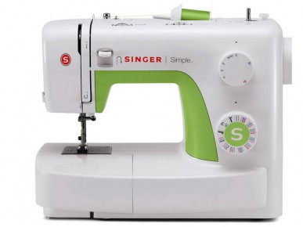 | 9 736

Наименование/характеристики | Внешний вид | Цена, руб.
Швейная машина Singer 3232 Simple  Челночное устройство вертикальное, 32 вида строчек, петля в автоматическом режиме.  Подходит для работы с легкими и средними тканями. | 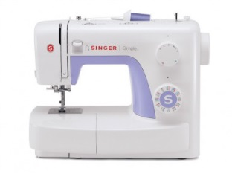 | 10 333
Швейная машина Singer 3321 Talent  Челночное устройство горизонтальное, 21 вид строчек, петля в полуавтоматическом режиме. Нитевдеватель. Подходит для работы с легкими и средними тканями. | 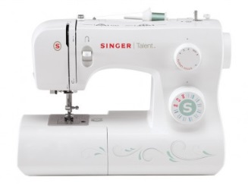 | 9 992
Швейная машина Singer 3323 Talent  Челночное устройство горизонтальное, 23 вида строчек, петля в автоматическом режиме. Нитевдеватель. Подходит для работы с легкими и средними тканями. | 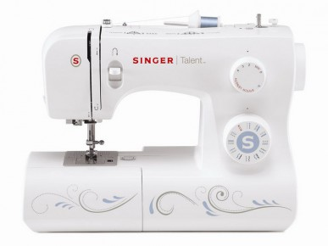 | 11 017
Швейная машина Singer 3333 Fashion Mate  Количество операций - 33 (23 строчки). Петля в полуавтоматическом режиме, нитевдеватель, 4 лапки в комплекте, мягкий чехол. | 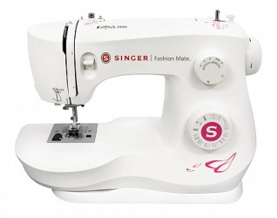 | 10 675
Швейная машина Singer 3337 Fashion Mate  37 операций (26 строчек). Петля - автомат, нитевдевающее устройство, 4 лапки в комплекте, мягкий чехол. | 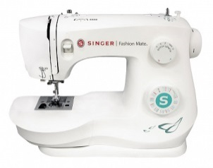 | 11 358

Наименование/характеристики | Внешний вид | Цена, руб.
Швейная машина Singer 3342 Fashion Mate  32 строчки, петля в автоматическом режиме, нитевдеватель, отдельный регулятор для ширины строчки, усиленная станина, 4 лапки в комплекте, мягкий чехол. | 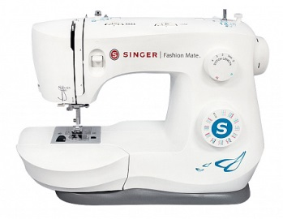 | 11 956
Швейная машина Singer 4411 Heavy Duty  Челночное устройство горизонтальное, 11 строчек, петля в полуавтоматическом режиме. | 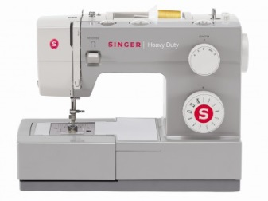 | 11 956
Швейная машина Singer 4423 Heavy Duty  Челночное устройство горизонтальное, 23 вида строчек, петля в автоматическом режиме. Нитевдеватель. | 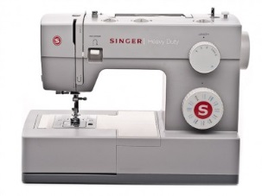 | 12 895
Швейная машина Singer 4432 Heavy Duty  Челночное устройство горизонтальное, 32 вида строчек, петля в автоматическом режиме. Нитевдеватель. | 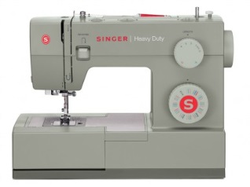 | 14 091
Швейная машина Singer 6180 Briliace  Челнок вертикальный. 80 видов строчек. 6 видов петель в автоматическом режиме. | 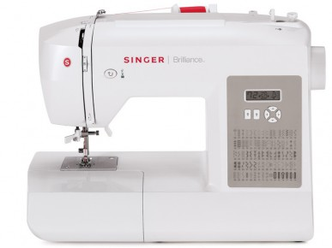 | 12 725

Наименование/характеристики | Внешний вид | Цена, руб.
Оверлок Singer 14SH654  4-х (3-х) – ниточный оверлок, 7 видов швов, дифференциальный транспортер ткани | 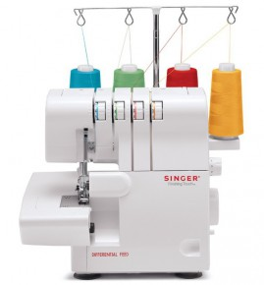 | 13 664
Оверлок Singer 14SH754  4-х (3-х и 2-х) – ниточный оверлок, 11 видов швов, дифференциальный транспортер ткани. Облегченная заправка нитей, рукавная платформа. | 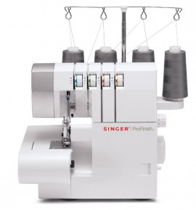 | 15 372
Коверлок Singer 14T968DC  5-и ниточный коверлок Singer 14T968DC. Прекрасная модель, которая сочетает в себе функции плоскошовной машины и оверлока. Вам будет просто освоить Singer Singer 14T968DC благодаря легкой заправке и автоматическому натяжению нитей. | 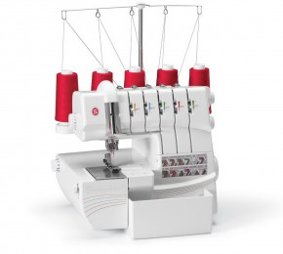 | 38 430

Швейные машины и оверлоки New Home
Наименование/характеристики | Внешний вид | Цена, руб.
Швейная машина New Home NH385 - неплохой вариант для начинающих свой швейный путь. 6 строчек, петля в полуавтоматическом режиме, вертикальный челнок. | 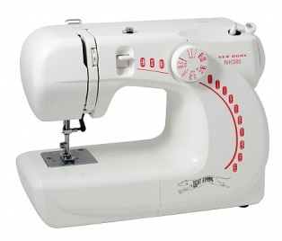 | 7 686

Наименование/характеристики | Внешний вид | Цена, руб.
Швейная машина New Home NH5606 подойдет для начинающих швей. У данной модели New Home горизонтальный челнок, 6 видов строчек, петля, которая выметывается в режиме полуавтомат. В комплекте 4 лапки. | 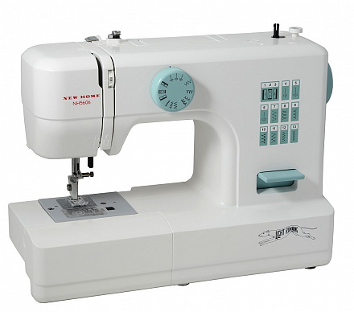 | 7 771
Швейная машина New Home NH1404 прекрасно подойдет для начинающих. Она отличается простотой в использовании и фирменной надежностью марки. У данной модели хорошая мощность, 5 рабочих строчек, петля выметывается в полуавтоматическом режиме. | 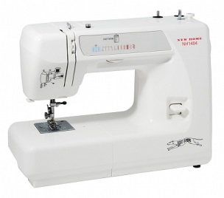 | 9 309
Швейная машина New Home NH1408 прекрасно - отличный выбор для начинающих. Она отличается простотой в использовании и фирменной надежностью марки. У данной модели хорошая мощность, 10 рабочих строчек, петля выметывается в полуавтоматическом режиме. | 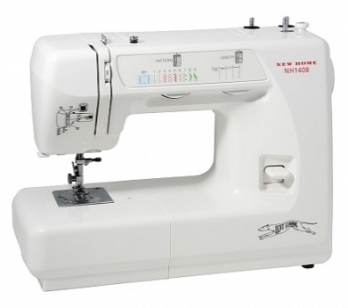 | 9 821
Швейная машина New Home 1414 обладает неплохим набором строчек - 17 шт. Мощность машины позволяет ей шить любые ткани. В комплекте 5 лапок. Мягкий чехол. | 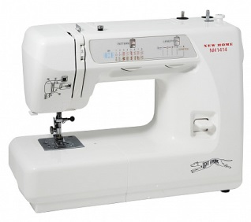 | 10 504
Швейная машина New Home NH 15004 имеет горизонтальный челнок, исполняет 5 строчек. Данная модель выметывает петлю в полуавтоматическом режиме. | 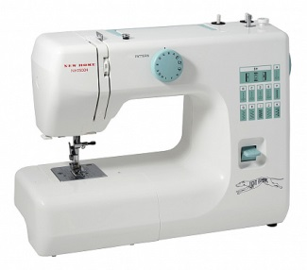 | 9 309

Наименование/характеристики | Внешний вид | Цена, руб.
Швейная машина New Home 15016s выполняет 16 строчек, выметывает петлю в автоматическом режиме. В комплекте - 5 лапок, мягкий чехол. | 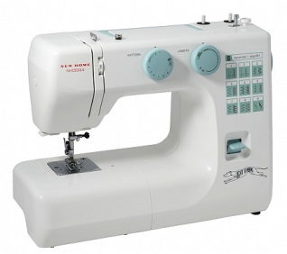 | 9 992
Швейная машина New Home NH1704  - 4 строчки, петля полуавтомат. Челночное устройство вертикальное. Мягкий чехол, 4 лапки в комплекте. | 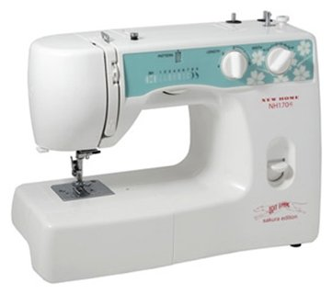 | 8 198
Швейная машина New Home NH1708  - 8 строчек, петля в режиме полуавтомат. В комплекте 5 лапок, жесткий чехол. | 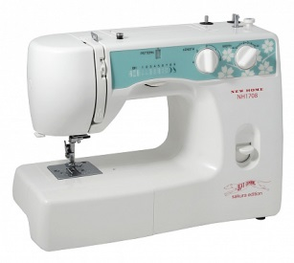 | 9 309
Швейная машина New Home 1712S вертикальный челнок, 16 видов строчек. Петля выметывается в полуавтоматическом режиме. В комплекте 5 лапок и жесткий чехол. | 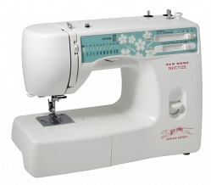 | 11 614
Швейная машина New Home 1718S - выполняет 18 строчек, выметывает петлю в автоматическом режиме. Есть нитевдеватель, 5 лапок в комплекте, жесткий чехол. Благодаря своей мощности машина подходит для работы на широком диапазоне тканей. | 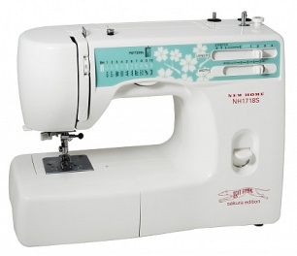 | 12 383

Наименование/характеристики | Внешний вид | Цена, руб.
Швейная машина New Home 1722S  22 строчки, петля выметывается в автоматическом режиме. Есть нитевдеватель, жесткий чехол. Машина отличается достаточно богатым набором лапок - 7 шт. | 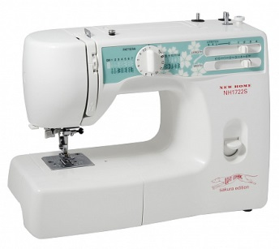 | 12 554
Швейная машина New Home NH 2512 отличается корпусом, выполненным из металла. Машина выполняет 14 строчек, выметывает петлю в режиме автомат. В комплекте - 4 лапки и жесткий чехол. | 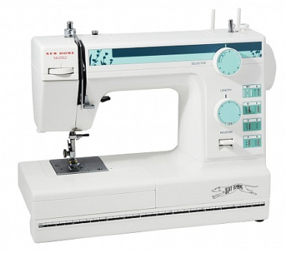 | 11 273
Швейная машина New Home NH 2522 отличается корпусом, выполненным из металла. Машина выполняет 22 строчки, выметывает петлю в режиме автомат. В комплекте - 4 лапки и жесткий чехол. | 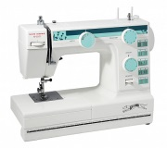 | 11 614
Швейная машина New Home 5617  - отличный выбор для тех, кто ценит надежность и простоту использования. Данная машина обладает современным горизонтальным челноком, выполняет 17 строчек, выметывает петлю в автоматическом режиме. В комплекте у New Home 5617 - 7 лапок и жесткий чехол. | 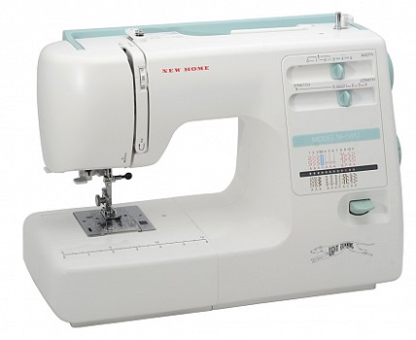 | 15 799
Швейная машина New Home NH 5621  - прекрасный образец механической машины с хорошей мощностью и современным горизонтальным челноком. У данной модели 21 строчка, петля выметывается в автоматическом режиме, 6 лапок, жесткий чехол. | 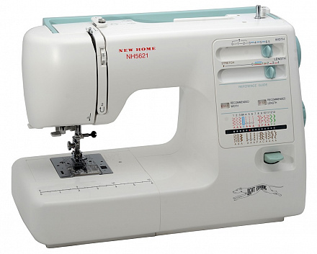 | 16 568

Наименование/характеристики | Внешний вид | Цена, руб.
Швейная машина New Home 5518 прекрасная машина среднего класса. У машины горизонтальный челнок, она выполняет 18 строчек. У New Home 5518 есть нитевдеватель, петля выметывается в режиме автомат. Машина снабжена жестким чехлом, 7 лапок в комплекте. | 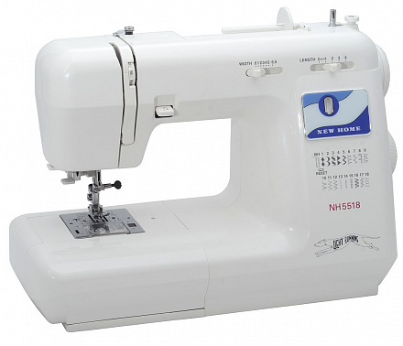 | 16 397
Швейная машина New Home 5523 прекрасная машина среднего класса. У машины горизонтальный челнок, она выполняет 22 строчки. У New Home 5523 есть нитевдеватель, петля выметывается в режиме автомат. Машина снабжена жестким чехлом, 7 лапок в комплекте. | 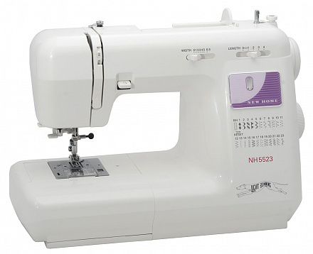 | 17 592
Швейная машина New Home NH15030 - электронная швейная машина с современным горизонтальным челноком, выполняющая 30 строчек. 4 вида петель в автоматическом режиме. Имеет плавную регулировку скорости, беспедальное шитье. Комплектация включает 6 видов лапок, мягкий чехол. | 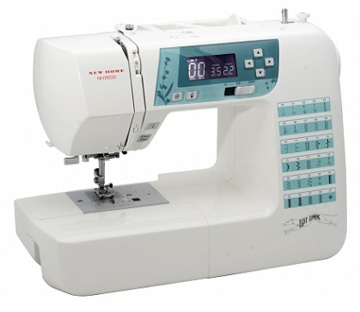 | 16 311
Швейная машина New Home NH15050  имеет горизонтальное челночное устройство, выполняет 50 строчек. Имеет в комплекте 6 лапок, нитевдевающее устройство, позиционирование иглы, автоматическую закрепку. New Home 15050 - электронная, работающая при этом с любыми тканями - от самых легких до самых плотных. | 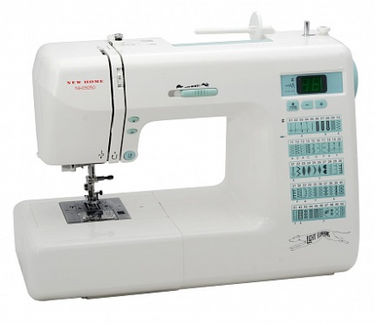 | 20 838
Швейная машина New Home NH8330  имеет горизонтальное челночное устройство, 6 видов петель. Машина New home 8330 подойдет тем, кому нужен хороший набор петель, возможность беспедального шитья, а также фирменная надежность марки. У данной модели в комплекте 5 лапок, жесткий чехол. | 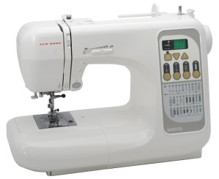 | 22 546

Наименование/характеристики | Внешний вид | Цена, руб.
Оверлок New Home NH7920  4-x (3-x) - ниточный оверлок. | 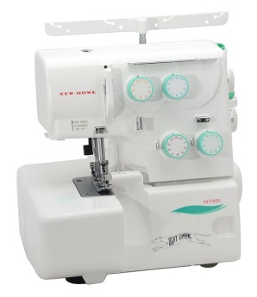 | 14 689
Оверлок New Home ML434D  4-x (3-x) - ниточный оверлок. | 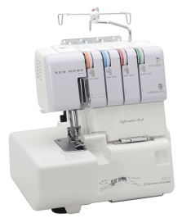 | 19 386
Оверлок New Home NH7940  4-x (3, 2-x) - ниточный оверлок. | 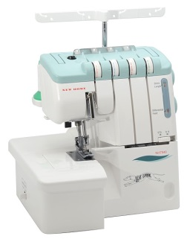 | 22 033
Оверлок New Home NH7955  2-х игольная 3-х ниточная плоскошовная машина. | 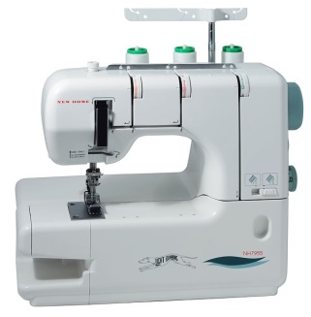 | 20 325

